ЦЕПИ НЕСИНУСОИДАЛЬНОГО ТОКА

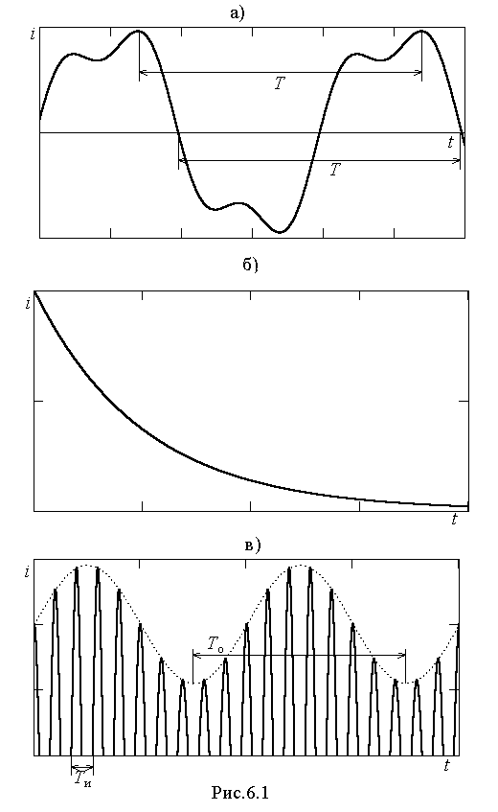До сих пор мы изучали цепи синусоидального тока, однако закон изменения тока во времени может отличаться от синусоидального. В этом случае имеют место цепи несинусоидального тока. Все несинусоидальные токи делятся на три группы: периодические, т.е. имеющие период Т (рис.6.1,а), непериодические (рис.6.1,б) и почти периодические, имеющие периодически изменяющуюся огибающую (Т_{о}) и период следования импульсов (Т_{и}) (рис.6.1,в). Есть три способа получения несинусоидальных токов: а) в цепи действует несинусоидальная ЭДС; б) в цепи действует синусоидальная ЭДС, но один или несколько элементов цепи являются нелинейными; в) в цепи действует синусоидальная ЭДС, но параметры одного или нескольких элементов цепи периодически изменяются во времени. На практике чаще всего используется способ б). Наибольшее распространение несинусоидальные токи получили в устройствах радиотехники, автоматики, телемеханики и вычислительной техники, где часто встречаются импульсы самой разнообразной формы. Встречаются несинусоидальные токи и в электроэнергетике.
Мы будем рассматривать только периодические несинусоидальные напряжения и токи, которые могут быть разложены на гармонические составляющие.

Разложение периодических несинусоидальных кривых в тригонометрический ряд Фурье

Явления, происходящие в линейных цепях при периодических несинусоидальных напряжениях и токах, проще всего поддаются расчету и исследованию, если несинусоидальные кривые раскладывать в тригонометрический ряд Фурье. Из математики известно, что периодическая функция f(ωt), удовлетворяющая условиям Дирихле, т.е. имеющая на всяком конечном интервале времени конечное число разрывов только первого рода и конечное число максимумов и минимумов, может быть разложена в тригонометрический ряд Фурье
f(ωt)=A_{o}+$A_{1m}^{ }$sinωt+$A_{2m}^{ }$sin2ωt+$A_{3m}^{ }$sin3ωt+···+$A_{1m}^{\text{``}}$cosωt+$A_{2m}^{\text{``}}$cos2ωt+$A_{3m}^{\text{``}}$cos3ωt+···=

A_{o}+$\sum_{k=1}^{∞}{(A_{\text{km}}^{ }}\text{sin}kωt+A_{\text{km}}^{\text{``}}\text{cos}kωt)$.

Здесь: A_{o} – постоянная составляющая или нулевая гармоника; $A_{\text{km}}^{ }$- амплитуда синусной составляющей k-й гармоники; $A_{\text{km}}^{\text{``}}$- амплитуда косинусной составляющей k-й гармоники. Они определяются по следующим формулам

$$A_{o}=\frac{1}{2π}\int_{0}^{2π}{f(ωt)⋅dωt; }A_{\text{km}}^{ }=\frac{1}{π}\int_{0}^{2π}{f(ωt)⋅\text{sin}kωt⋅dωt; }A_{\text{km}}^{\text{``}}=\frac{1}{π}\int_{0}^{2π}{f(ωt)⋅\text{cos}kωt⋅dωt\text{.}}$$
Так как $A_{\text{km}}^{ }\text{sin}kωt+A_{\text{km}}^{\text{``}}\text{cos}kωt=A_{\text{km}}\text{sin}(kωt+ψ_{k}),$ где как следует из векторной диаграммы (рис.6.2) $A_{\text{km}}=\sqrt{(A_{\text{km}}^{ })^{2}+(A_{\text{km}}^{\text{``}})^{2}}; ψ_{k}=\text{arctg}\frac{A_{\text{km}}^{\text{``}}}{A_{\text{km}}^{ }}$ , то получаем
ψ
Рис.6.2
$f(ωt)=A_{o}+\sum_{k=1}^{∞}{A_{\text{km}}\text{sin}(kωt+ψ_{k})}$.
Входящие в это выражение слагаемые называются гармониками. Различают четные (k – четное) и нечетные гармоники. Первую гармонику называют основной, а остальные – высшими. Последняя форма ряда Фурье удобна в том случае, когда требуется знать процентное содержание каждой гармоники. Эта же форма ряда Фурье применяется при расчете цепей несинусоидального тока.
Хотя теоретически ряд Фурье содержит бесконечно большое число слагаемых, однако он как правило быстро сходится. а сходящимся рядом можно выразить заданную функцию с любой степенью точности. На практике достаточно взять небольшое число гармоник (3-5) для получения точности расчетов в несколько процентов.

Особенности разложения в ряд Фурье кривых, обладающих симметрией

1. Кривые, среднее за период значение которых равно нулю, не содержат постоянной составляющей (нулевой гармоники).
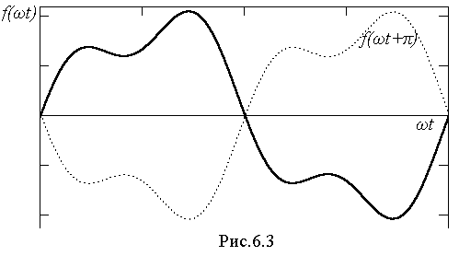2. Если функция удовлетворяет условию f(ωt)=-f(ωt+π), то она называется симметричной относительно оси абсцисс. Этот вид симметрии легко определить по виду кривой: если сместить её на полпериода по оси абсцисс, зеркально отобразить и при этом она сольётся с исходной кривой (рис.6.3), то симметрия имеется. При разложении такой кривой в ряд Фурье в последнем отсутствует постоянная составляющая и все четные гармоники, поскольку они не удовлетворяют условию f(ωt)=-f(ωt+π). Следовательно, для таких кривых
f(ωt)=$A_{1m}^{ }$sin(ωt+ψ₁)+$A_{3m}^{ }$sin(3ωt+ψ₃)+$A_{5m}^{ }$sin(5ωt +ψ₅)+···.
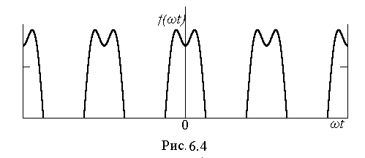3. Если функция удовлетворяет условию f(ωt)=f(-ωt), то она называется симметричной относительно оси ординат (четной). Этот вид симметрии легко определить по виду кривой: если кривую, лежащую левее оси ординат, зеркально отобразить и она сольется с исходной кривой, то симметрия имеется (рис.6.4). При разложении такой кривой в ряд Фурье в последнем будут отсутствовать синусные составляющие всех гармоник ($A_{\text{km}}^{ }$=0), поскольку они не удовлетворяют условию f(ωt)=f(-ωt). Следовательно, для таких кривых

f(ωt)=А_{о}+$A_{1m}^{\text{``}}$cosωt+$A_{2m}^{\text{``}}$cos2ωt+$A_{3m}^{\text{``}}$cos3ωt+···.
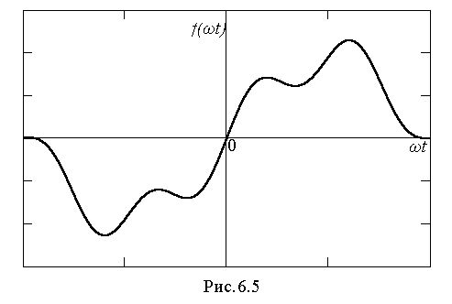4. Если функция удовлетворяет условию f(ωt)=-f(-ωt), то она называется симметричной относительно начала координат (нечетной). Наличие данного вида симметрии легко определить по виду кривой: если кривую, лежащую левее оси ординат развернуть относительно точки начала координат и она сольется с исходной кривой, то симметрия имеется (рис.6.5). При разложении такой кривой в ряд Фурье в последнем будут отсутствовать косинусные составляющие всех гармоник ($A_{\text{km}}^{\text{``}}$=0), поскольку они не удовлетворяют условию f(ωt)=-f(-ωt). Следовательно, для таких кривых

f(ωt)=$A_{1m}^{ }$sinωt+$A_{2m}^{ }$sin2ωt+$A_{3m}^{ }$sin3ωt+···.
При наличии какой-либо симметрии в формулах для $A_{\text{km}}^{ }$ и $A_{\text{km}}^{\text{``}}$ можно брать интеграл за полпериода, но результат удваивать, т.е. пользоваться выражениями

$$A_{\text{km}}^{ }=\frac{2}{π}\int_{0}^{π}{f(ωt)⋅\text{sin}kωt⋅dωt; }A_{\text{km}}^{\text{``}}=\frac{2}{π}\int_{0}^{π}{f(ωt)⋅\text{cos}kωt⋅dωt\text{.}}$$
В кривых бывают и несколько видов симметрии одновременно. Для облегчения вопроса о гармонических составляющих в этом случае заполним таблицу
Вид симметрии | Аналитическое выражение | А_{о} | $$A_{\text{km}}^{ }$$ | $$A_{\text{km}}^{\text{``}}$$
1. Оси абсцисс | f(ωt)=-f(ωt+π) | - | Только нечетные
2. Оси ординат | f(ωt)=f(-ωt) | + | - | +
3. Начала координат | f(ωt)=-f(-ωt) | - | + | -
4. Оси абсцисс и оси ординат | f(ωt)=-f(ωt+π)=f(-ωt) | - | - | Нечетные
5. Оси абсцисс и начала координат | f(ωt)=-f(ωt+π)=-f(-ωt) | - | Нечетные | -
Раскладывая кривую в ряд Фурье, следует предварительно выяснить, не обладает ли она каким-либо видом симметрии, наличие которой позволяет заранее предсказать, какие гармоники будут в ряде Фурье и не выполнять лишней работы.

Графоаналитическое разложение кривых в ряд Фурье
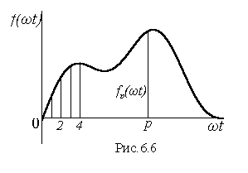
Когда несинусоидальная кривая задана графиком или таблицей и не имеет аналитического выражения, для определения её гармоник прибегают к графоаналитическому разложению. Оно основано на замене определенного интеграла суммой конечного числа слагаемых. С этой целью период функции f(ωt) разбивают на n равных частей Δωt=2π/n (рис.6.6).
Тогда для нулевой гармоники

$$A_{o}=\frac{1}{2π}\int_{0}^{2π}{f(ωt)⋅dωt≈\frac{1}{2π}\sum_{p=1}^{n}{f_{p}}(ωt)⋅Δ ωt=\frac{1}{2π}\sum_{p=1}^{n}{f_{p}}(ωt)⋅\frac{2π}{n}= \frac{1}{n}\sum_{p=1}^{n}{f_{p}}(ωt)},$$
где: р – текущий индекс (номер участка), принимающий значения от 1 до n;
f_{р}(ωt) – значение функции f(ωt) при ωt=р·Δωt (см. рис.6.6).
Для амплитуды синусной составляющей k–ой гармоники

$A_{\text{km}}^{ }=\frac{1}{π}\int_{0}^{2π}{f(ωt)⋅\text{sin}kωt⋅dωt≈\frac{1}{π}\sum_{p=1}^{n}{f_{p}(ωt)⋅{\text{sin}}_{p}kωt⋅\frac{2π}{n}=\frac{2}{n}\sum_{p=1}^{n}{f_{p}(ωt)⋅{\text{sin}}_{p}kωt}}}$.
Для амплитуды косинусной составляющей k–ой гармоники

$A_{\text{km}}^{\text{``}}=\frac{1}{π}\int_{0}^{2π}{f(ωt)⋅\text{cos}kωt⋅dωt≈\frac{1}{π}\sum_{p=1}^{n}{f_{p}(ωt)⋅{\text{cos}}_{p}kωt⋅\frac{2π}{n}=\frac{2}{n}\sum_{p=1}^{n}{f_{p}(ωt)⋅{\text{cos}}_{p}kωt}}}$.
Здесь sin_{p}kωt и cos_{p}kωt - значения sinkωt и coskωt при ωt=р·.
В практических расчетах обычно принимают n=18 (Δωt=20˚) или n=24 (Δωt=15˚).
При графоаналитическом разложении кривых в ряд Фурье еще важнее чем при аналитическом выяснить, не обладает ли она каким-либо видом симметрии, наличие которых существенно уменьшает объем вычислительной работы. Так, формулы для $A_{\text{km}}^{ }$ и $A_{\text{km}}^{\text{``}}$ при наличии симметрии принимают вид

$A_{\text{km}}^{ }=\frac{4}{n}\sum_{p=1}^{n/2}{f_{p}(ωt)⋅{\text{sin}}_{p}kωt; A_{\text{km}}^{\text{``}}=\frac{4}{n}\sum_{p=1}^{n/2}{f_{p}(ωt)⋅{\text{cos}}_{p}kωt}}$.
При построении гармоник на общем графике необходимо учитывать, что масштаб по оси абсцисс для k–ой гармоники в k раз больше, чем для первой.

Максимальное, среднее и действующее значения несинусоидальных величин

Периодические несинусоидальные величины, помимо своих гармонических составляющих, характеризуются максимальным, средним и действующим значениями. Максимальное значение А_{m}– это наибольшее в течение периода значение модуля функции (рис.6.7).
Среднее по модулю значение определяется так

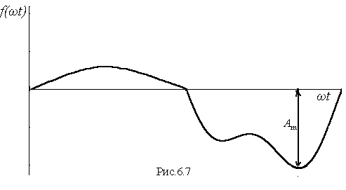$A_{\text{ср}}=\frac{1}{T}\int_{0}^{T}{\left|f(ωt)\right|}\text{dt}$.
Если кривая симметрична относительно оси абсцисс и в течение полупериода ни разу не изменяет знак, то среднее по модулю значение равно среднему значению за полпериода

$A_{\text{ср}}=\frac{2}{T}\int_{0}^{T/2}{f(ωt)\text{dt}}$,
причем в этом случае начало отсчета времени должно быть выбрано так, чтобы f(0)=0.
Если функция за весь период ни разу не изменяет знак, то её среднее по модулю значение равно постоянной составляющей.
В цепях несинусоидального тока под величинами ЭДС, напряжений или токов понимают их действующие значения, определяемые по формуле

$A=\sqrt{\frac{1}{T}\int_{0}^{T}{f^{2}(ωt)}\text{dt}}$.
Если кривая разложена в ряд Фурье, то её действующее значение может быть определено следующим образом

$$\begin{aligned}A^{2}=\frac{1}{T}\int_{0}^{T}{[A_{o}+\sum_{k=1}^{∞}{A_{\text{km}}\text{sin}(kωt+ψ_{k})]^{2}\text{dt}=}}\frac{1}{T}\int_{0}^{T}{A_{o}^{2}\text{dt}}+\sum_{k=1}^{∞}{\frac{1}{T}\int_{0}^{T}{[A_{\text{km}}\text{sin}(kωt+ψ_{k})]^{2}\text{dt}}+} \\ +\sum_{k=0,i=0,k≠i}^{∞}{\frac{1}{T}\int_{0}^{T}{A_{\text{km}}\text{sin}(kωt+ψ_{k})A_{\text{im}}\text{sin}(iωt+ψ_{i})\text{dt}}=}A_{o}^{2}+\sum_{k=1}^{∞}{\frac{A_{\text{km}}^{2}}{2}}\text{.}\end{aligned}$$

Поясним получение результата. Произведение синусоид разной частоты (kω и iω) представляет собой гармоническую функцию, а интеграл за период от любой гармонической функции равен нулю. Интеграл, находящийся под знаком первой суммы, определялся в цепях синусоидального тока и там было показано его значение. Следовательно,

$A=\sqrt{A_{o}^{2}+\sum_{k=1}^{∞}{\frac{A_{\text{km}}^{2}}{2}}}=\sqrt{A_{o}^{2}+\sum_{k=1}^{∞}{A_{k}^{2}}}$.
Из этого выражения вытекает, что действующее значение периодических несинусоидальных величин зависит только от действующих значений её гармоник и не зависит от их начальных фаз ψ_{k}.
Приведем пример. Пусть u=120$\sqrt{2}$sin(314t+45˚)-50$\sqrt{2}$sin(3·314t-75˚) B. Его действующее значение

$$U=\sqrt{U_{1}^{2}+U_{3}^{2}}=\sqrt{{\text{120}}^{2}+{\text{50}}^{2}}=\text{130}B\text{.}$$
Бывают случаи, когда среднее по модулю и действующее значения несинусоидальных величин могут быть рассчитаны на основании интегрирования аналитического выражения функции и тогда нет необходимости раскладывать кривую в ряд Фурье.
В электроэнергетике, где кривые преимущественно симметричны относительно оси абсцисс, для характеристики их формы используется ряд коэффициентов. Наибольшее применение получили три из них: коэффициент амплитуды k_{а}, коэффициент формы k_{ф} и коэффициент искажения k_{и}. Они определяются так: k_{а}=A_{m}/A; /A_{ср}; k_{и}=A₁/A.
Для синусоиды они имеют следующие значения: k_{а}=$\sqrt{2}$; k_{ф}=πA_{m}/2$\sqrt{2}$A_{m}≈1.11; 1.
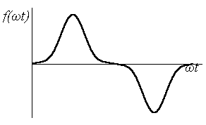
Для кривой прямоугольной формы (рис.6.8,а) коэффициенты таковы: k_{а}=1; k_{ф}=1; k_{и}=1.26/$\sqrt{2}$.
f(ωt)
ωt
а)
б)
Рис.6.8
Для кривой заостренной (пикообразной) формы (рис.6.8,б) значения коэффициентов следующие: k_{а}>$\sqrt{2}$ и тем выше, чем более пикообразной является её форма; k_{ф}>1.11 и тем выше, чем заостреннее кривая; k_{и}<1 и чем более заостренная кривая, тем меньше.
Как видим рассмотренные коэффициенты в определенной степени характеризуют форму кривой.
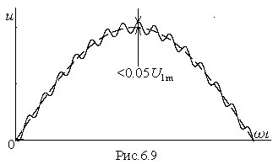Укажем одно из практических применений коэффициента искажения. Кривые напряжения промышленных сетей обычно отличаются от идеальной синусоиды. В электроэнергетике вводится понятие практически синусоидальной кривой. По ГОСТ напряжение промышленных сетей считается практически синусоидальным, если наибольшее отличие соответствующих ординат истинной кривой и её первоё гармоники не превышает 5% от амплитуды основной гармоники (рис.6.9).
Измерение несинусоидальных величин приборами различных систем дает неодинаковые результаты. Амплитудные электронные вольтметры измеряют максимальные значения. Магнитоэлектрические приборы реагируют только на постоянную составляющую измеряемых величин. Магнитоэлектрические приборы с выпрямителем измеряют среднее по модулю значение. Приборы всех остальных систем измеряют действующие значения.

Расчет цепей несинусоидального тока

Если в цепи действует один или несколько источников с несинусоидальными ЭДС, то её расчет распадается на три этапа.
1. Разложение ЭДС источников на гармонические составляющие. Как это делать рассмотрено выше.
2. Применение принципа наложения и расчет токов и напряжений в цепи от действия каждой составляющей ЭДС в отдельности.
3. Совместное рассмотрение (суммирование) решений, полученных в п.2.
Суммирование составляющих в общем виде чаще всего затруднено и не всегда необходимо, так как на основании гармонических составляющих можно судить как о форме кривой, так и об основных величинах, характеризующих её.
Основным этапом является второй. Если несинусоидальная ЭДС представлена рядом Фурье, то такой источник можно рассматривать как последовательное соединение источника постоянной ЭДС и источников синусоидальных ЭДС с различными частотами (рис.6.10). Применяя принцип наложения и рассматривая действие каждой ЭДС в отдельности, можно определить составляющие токов во всех ветвях цепи. Пусть E_{o} создает I_{o}, e₁ - i₁, e₂ - i₂ и т.д. Тогда фактический ток i=I_{o}+i₁+i₂+···. Следовательно, расчет цепи несинусоидального тока сводится к решению одной задачи с постоянной ЭДС и ряда задач с синусоидальными ЭДС. При решении каждой из этих задач необходимо учитывать, что для различных частот индуктивное и емкостное сопротивления неодинаковы. Индуктивное сопротивление прямо пропорционально частоте, поэтому оно для k–й гармоники x_{Lk}=kωL=kx_{L1}, т.е. для k–й гармоники оно в k раз больше, чем для первой. Емкостное сопротивление обратно пропорционально частоте, поэтому оно для k–й гармоники x_{Сk}=1/kωС=x_{С1}/k, т.е. для k–й гармоники оно в k раз меньше, чем для первой. Активное сопротивление в принципе тоже зависит от частоты из-за поверхностного эффекта, однако при малых сечениях проводников и при невысоких частотах поверхностный эффект практически отсутствует и допустимо считать, что активное сопротивление для всех гармоник одинаково.
e=E_{o}+E_{1m}sin(ωt+ψ₁)+E_{2m}sin(2ωt+ψ₂)+···
E_{o}··
E_{1m}sin(ωt+ψ₁)··
E₂sin(2ωt+ψ₂)··
Рис.6.10··
Если несинусоидальное напряжение подведено непосредственно к емкости, то для k–й гармоники тока

$i_{k}=\frac{U_{\text{km}}}{x_{\text{Ck}}}\text{sin}(kωt+ψ_{k}+\frac{π}{2}); x_{\text{Ck}}=\frac{1}{kωC}$.
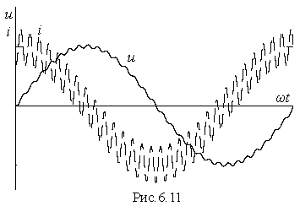Чем выше номер гармоники, тем меньше для нее сопротивление емкости. Поэтому даже если амплитуда напряжения гармоники высокого порядка составляет незначительную долю от амплитуды первой гармоники, она все же может вызвать ток, соизмеримый с током основной гармоники или превышающий его. В связи с этим даже при напряжении, близком к синусоидальному ток в емкости может оказаться резко несинусоидальным (рис.6.11). По этому поводу говорят, что емкость подчеркивает токи высоких гармоник.
Если несинусоидальное напряжение подведено непосредственно к индуктивности, то для k–й гармоники тока

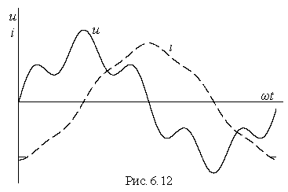$i_{k}=\frac{U_{\text{km}}}{x_{\text{Lk}}}\text{sin}(kωt+ψ_{k}−\frac{π}{2}); x_{\text{Lk}}=kωL$.
С увеличением порядка гармоники возрастает индуктивное сопротивление. Поэтому в токе через индуктивность высшие гармоники представлены в меньшей степени, чем в напряжении на ее зажимах. Даже при резко несинусоидальном напряжении кривая тока в индуктивности нередко приближается к синусоиде (рис.6.12). Поэтому говорят, что индуктивность приближает кривую тока к синусоиде.
ω
3ω
Рис.6.13
I₁
I₃
При расчете каждой гармонической составляющей тока можно пользоваться комплексным методом и строить векторные диаграммы, однако недопустимо производить геометрическое суммирование векторов и сложение комплексов напряжений или токов разных гармоник. Действительно, векторы, изображающие скажем токи первой и третьей гармоник, вращаются с разными скоростями (рис.6.13). Поэтому геометрическая сумма этих векторов дает мгновенное значение их суммы только при ωt=0 и в общем случае смысла не имеет.

Мощность несинусоидального тока

Так же как и в цепях синусоидального тока будем вести речь о мощностях, потребляемых пассивным двухполюсником. Под активной мощностью тоже понимают среднее за период значение мгновенной мощности

$$P=\frac{1}{T}\int_{0}^{T}{u⋅i⋅\text{dt}}\text{.}$$
Пусть напряжение и ток на входе двухполюсника будут представлены рядами Фурье

$$u=U_{o}+\sum_{k=1}^{∞}{U_{\text{km}}\text{sin}(kωt+ψ_{k}), }i=I_{o}+\sum_{k=1}^{∞}{I_{\text{km}}\text{sin}(kωt+ψ_{k}−ϕ_{k})\text{.} }$$
Подставим значения u и i в формулу Р

$$\begin{aligned}P=\frac{1}{T}\int_{0}^{T}{[U_{o}+\sum_{k=1}^{∞}{U_{\text{km}}\text{sin}(kωt+ψ_{k})]⋅[I_{o}+\sum_{k=1}^{∞}{I_{\text{km}}\text{sin}(kωt+ψ_{k}−ϕ_{k})]}}⋅\text{dt}}= \\ \frac{1}{T}\int_{0}^{T}{U_{o}}I_{o}⋅\text{dt}+\sum_{k=1}^{∞}{\frac{1}{T}\int_{0}^{T}{U_{\text{km}}\text{sin}(kωt+ψ_{k})⋅I_{\text{km}}\text{sin}(kωt+ψ_{k}−ϕ_{k})}}⋅\text{dt}+ \\ +\sum_{k=0,i=0,k≠i}^{∞}{\frac{1}{T}\int_{0}^{T}{U_{\text{km}}\text{sin}(kωt+ψ_{k})⋅I_{\text{im}}\text{sin}(iωt+ψ_{i}−ϕ_{i})}}⋅\text{dt}=U_{o}I_{o}+\sum_{k=1}^{∞}{\frac{U_{\text{km}}I_{\text{km}}}{2}\text{cos}ϕ_{k}}= \\ U_{o}I_{o}+\sum_{k=1}^{∞}{U_{k}I_{k}\text{cos}ϕ_{k}}=\sum_{k=0}^{∞}{P_{k}\text{.}}\end{aligned}$$

Результат получен с учетом того, что интеграл за период от произведения синусоид различных частот равен нулю, а интеграл за период от произведения синусоид одинаковой частоты определялся в разделе цепей синусоидального тока. Таким образом, активная мощность несинусоидального тока равна сумме активных мощностей всех гармоник. Ясно, что Р_{k} можно определять по любым известным формулам.
По аналогии с синусоидальным током для несинусоидального вводится понятие полной мощности, как произведение действующих значений напряжения и тока, т.е. S=UI.
Отношение Р к S называется коэффициентом мощности и приравнивается косинусу некоторого условного угла θ, т.е. cosθ=P/S.
На практике очень часто несинусоидальные напряжения и токи заменяют эквивалентными синусоидами. При этом нужно выполнить два условия: 1) действующее значение эквивалентной синусоиды должно равняться действующему значению заменяемой величины; 2) угол между эквивалентными синусоидами напряжения и тока θ должен быть таким, чтобы UIcosθ равнялось бы активной мощности Р. Следовательно, θ - это угол между эквивалентными синусоидами напряжения и тока. Обычно действующее значение эквивалентных синусоид близко к действующим значениям основных гармоник.
По аналогии с синусоидальным током для несинусоидального вводится понятие реактивной мощности, определяемой как сумма реактивных мощностей всех гармоник
$$Q=\sum_{k=1}^{∞}{Q_{k}}\text{.}$$
Для несинусоидального тока в отличие от синусоидального S²≠P²+Q². Поэтому здесь вводится понятие мощности искажения Т, характеризующей отличие форм кривых напряжения и тока и определяемой так

$$T=\sqrt{S^{2}−P^{2}−Q^{2}}\text{.}$$

Высшие гармоники в трехфазных системах

В трехфазных системах обычно кривые напряжения в фазах В и С точно воспроизводят кривую фазы А со сдвигом на треть периода. Так, если u_{A}=f(ωt), то u_{В}=f(ωt-2π/3), а u_{С}=f(ωt+2π/3). Допустим фазные напряжения несинусоидальные и разложены в ряд Фурье. Тогда рассмотрим k–ю гармонику во всех трех фазах. Пусть u_{Ak}=U_{km}sin(kωt+ψ_{k}), тогда получаем u_{Вk}=U_{km}sin(kωt+ψ_{k}-k2π/3) и u_{Ck}=U_{km}sin(kωt+ψ_{k}+k2π/3).
Cравнивая эти выражения при различных значениях k, замечаем, что для гармоник, кратных трем (k=3n, n – натуральный ряд чисел, начиная с 0) во всех фазах напряжения в любой момент времени имеют одно и тоже значение и направление, т.е. образуют систему нулевой последовательности.
При k=3n+1 гармоники образуют систему напряжений, последовательность которой совпадает с последовательностью фактических напряжений, т.е. они образуют систему прямой последовательности.
При k=3n-1 гармоники образуют систему напряжений, последовательность которой противоположна последовательности фактических напряжений, т.е. они образуют систему обратой последовательности.
На практике чаще всего отсутствует как постоянная составляющая, так и все четные гармоники, поэтому в дальнейшем ограничимся рассмотрением только нечетных гармоник. Тогда ближайшая гармоника, образующая обратную последовательность, является пятая. В электродвигателях она наносит наибольший вред, поэтому именно с ней ведут беспощадную борьбу.
Рассмотрим особенности работы трехфазных систем, вызванные наличием гармоник, кратных трем.
1. При соединении обмоток генератора или трансформатора в треугольник (рис.6.14) по ветвям последнего протекают токи гармоник, кратных трем, даже при отсутствии внешней нагрузки. Действительно, алгебраическая сумма ЭДС гармоник, кратных трем (E₃, E₆ и т.д.), в треугольнике имеет утроенное значение, в отличие от остальных гармоник, для которых эта сумма равна нулю. Если фазное сопротивление обмотки для третьей гармоники Z₃, то ток третей гармоники в контуре треугольника будет I₃=E₃/Z₃. Аналогично ток шестой гармоники I₆=E₆/Z₆ и т.д. Действующее значение тока, протекающего по обмоткам будет $I=\sqrt{I_{3}^{2}+I_{6}^{2}+I_{9}^{2}+⋅}$. Поскольку сопротивления обмоток генератора малы, то ток может достигать больших величин. Поэтому при наличии в фазных ЭДС гармоник, кратных трем, обмотки генератора или трансформатора в треугольник не соединяют.
A
E_{A}
E_{B}
E_{C}
C
Рис.6.14
I
В
U_{АВ}
2. Если соединить обмотки генератора или трансформатора в открытый треугольник (рис.6.155, то на его зажимах будет действовать напряжение, равное сумме ЭДС гармоник, кратных трем, т.е.
E_{A}
E_{B}
E_{C}
A
C
Рис.6.15
X
В
U_{BX}

u_{BX}=3E_{3m}sin(3ωt+ψ₃)+3E_{6m}sin(6ωt+ψ₆)+3E_{9m}sin(9ωt+ψ₉)+···.
Его действующее значение

$U_{\text{BX}}=3\sqrt{E_{3}^{2}+E_{6}^{2}+E_{9}^{2}+⋅}$.
Открытый треугольник обычно применяют перед соединением обмоток генератора в обычный треугольник для проверки возможности безаварийной реализации последнего.
3. Линейные напряжения, независимо от схемы соединения обмоток генератора или трансформатора, гармоник, кратных трем, не содержат. При соединении треугольником фазные ЭДС, содержащие гармоники, кратные трем, компенсируются падением напряжения на внутреннем сопротивлении фазы генератора. Действительно, по второму закону Кирхгофа для третьей, например, гармоники для схемы рис.6.14 можно записать U_{AB3}+I₃Z₃=E₃, откуда получаем U_{AB3}=0. Аналогично для любой из гармоник, кратных трем.
При соединении в звезду линейные напряжения равны разности соответствующих фазных ЭДС. Для гармоник, кратных трем, при составлении этих разностей фазные ЭДС уничтожаются, поскольку они образуют систему нулевой последовательности.
Таким образом в фазных напряжениях могут присутствовать составляющие всех гармоник и их действующее значение $U_{ф}=\sqrt{U_{1}^{2}+U_{2}^{2}+U_{3}^{2}+U_{4}^{2}+⋅}$. В линейных же напряжениях гармоники, кратные трем отсутствуют, поэтому их действующее значение $U_{л}=\sqrt{3}\sqrt{U_{1}^{2}+U_{2}^{2}+U_{4}^{2}+U_{5}^{2}+U_{7}^{2}+⋅}$. В связи с этим при наличии гармоник, кратных трем, U_{л}/U_{ф}<$\sqrt{3}$.
4. В схемах без нулевого провода токи гармоник, кратных трем, замыкаться не могут, так как они образуют систему нулевой последовательности и могут замыкаться только при наличии последнего. При этом между нулевыми точками приемника и источника даже в случае симметричной нагрузки появляется напряжение, равное сумме ЭДС гармоник, кратных трем, в чем легко убедиться по уравнению второго закона Кирхгофа с учетом того, что токи указанных гармоник отсутствуют. Мгновенное значение этого напряжения u₀₁₀=E_{3m}sin(3ωt+ψ₃)+E_{6m}sin(6ωt+ψ₆)+E_{9m}sin(9ωt+ψ₉)+···. Его действующее значение $U_{0_{1}0}=\sqrt{E_{3}^{2}+E_{6}^{2}+E_{9}^{2}+⋅}$.
5. В схеме звезда-звезда с нулевым проводом (рис.6.16) по последнему будут замыкаться токи гармоник, кратных трем, даже в случае симметричной нагрузки, если фазные ЭДС содержат указанные гармоники. Учитывая, что гармоники, кратные трем, образуют систему нулевой последовательности, можно записать
E_{A}
E_{C}
E_{B}
Z
Z
Z
Z_{N}
I_{N}
I_{A}
Рис.6.16

${\underline{I}}_{3}=\frac{E_{3}}{Z_{3}+3Z_{N3}}; {\underline{I}}_{6}=\frac{E_{6}}{Z_{6}+3Z_{N6}}; {\underline{I}}_{9}=\frac{E_{9}}{Z_{9}+3Z_{N9}}$.

Ток нулевого провода для гармоник, кратных трем, в три раза больше тока каждой фазы, поэтому его действующее значение будет $I_{N}=3\sqrt{I_{3}^{2}+I_{6}^{2}+I_{9}^{2}+⋅}$.

